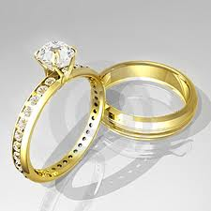1 | 2 | 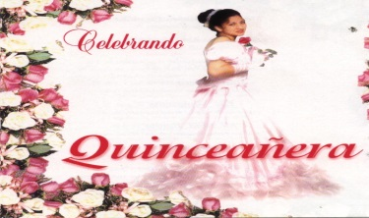  3
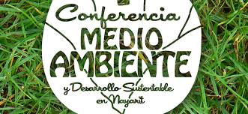  4 | 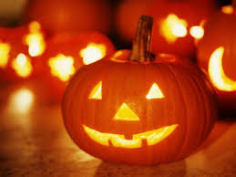5 | 6
7 | 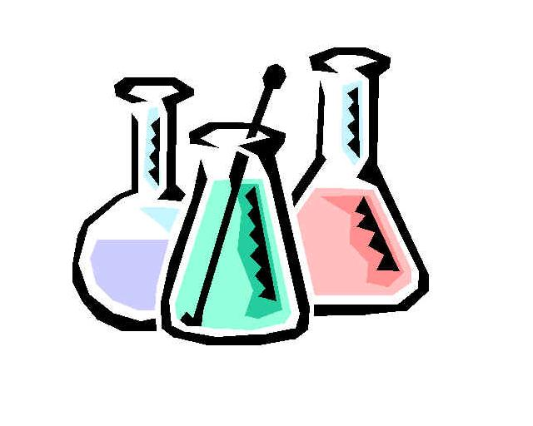8 | 9
10 | 11 | 12

¿Qué hora es? (what time is it?)
- Example: 3:40 am Son las tres y cuarenta de la mañana
- 10:20 am
- 5:00 pm
- 11:50 am
- 1:30pm
- 7:46pm
- 11:00 am
- 10:15 pm
- 8:20 am
- 11:55 pm
- 2:40 pm
- 12:00 am
- 1:38 pm
¿Que fecha es?
- Example : 04/01/12/2014 Jueves ,enero doce de dos mil catorce
- 03/04/11/2015
- 07/09/12/2001
- 06/11/31/2011
- 05/04/30/2000
- 06/05/26/2008
- 01/01/01/2001
- 03/03/20/2003
- 02/05/23/2019
- 04/07/14/2010
- 07/10/12/2016

Create the sentences using the information provided in each box. Look at the example below
La conferencia de ciencias.  07/09/12/2014 | El examen de español.  07/10/12/2016 | La fiesta de cumpleaños.  06/05/26/2015 | El matrimonio de John Y Teresa.  06/11/31/2016
El concierto de Shakira.  08/10/13/2014 | El partido de Futbol.  06/12/31/2015 | La graduación.  03/05/14/2016 | El partido de voleibol.  05/08/20/2020
La fiesta de carnaval.  07/09/22/2014 | La reunión del colegio.  04/11/10/2014 | La cena de navidad.  02/05/05/2014 | La fiesta de disfraces.  08/10/13/2014

Example:
La conferencia de ciencia s es el Domingo , doce de Marzo de 2014
Event day , date year

look at the calendar and answer the questions using the days of the week.
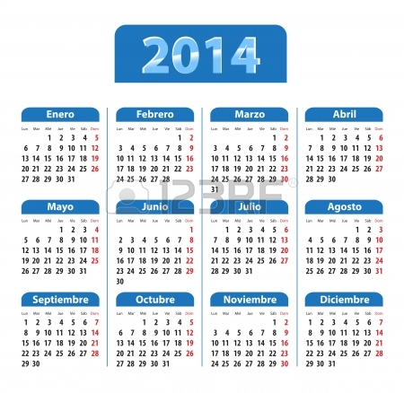

- ¿Qué día es el veinticuatro de Septiembre?
- ¿Qué día es el treinta y uno de Diciembre?
- ¿Qué día es el trece de Marzo?
- ¿Qué día es el once de Julio?
- ¿Qué día es el diez de Agosto?
- ¿Qué día es el veinte de Noviembre?
- ¿Qué día es el cinco de Julio?
- ¿Qué día es el diecinueve de octubre?
- ¿Qué día es el ocho de Enero?
- ¿Qué día es el quince de Mayo?
- ¿Qué día es el cuatro de Febrero?
- ¿Qué día es el doce de Abril?
- ¿Qué día es el veintinueve de Noviembre?
- ¿Qué día es el treinta y uno de Julio?
- ¿Qué día es el veinticuatro de Septiembre?

